Rīgas Tehniskā universitāte
Būvniecības un mašīnzinību fakultāte
Mašīnbūves un biomedicīnas inženierijas institūts

Studiju darbs

Studiju kursā: Vispārīgā metroloģija, papildnodaļas

Izstrādāja: Daniels Skots Lavs
RMCE01 231RMC173

Rīga, 2026

Saturs
Studiju darba ievads
Darba uzdevums
Darba gaita
1. Skices izveidošana un mērinstrumentu izvēle
2. Formas un novietojuma noviržu mērīšana
3. Detaļas rasējums
4. Standarta elementu nodrošināšana
Secinājumi
Informācijas avoti
Pielikumi

Studiju darba ievads
Mana izvēle nokrita uz detaļu Nr. 10 — vārpstveida detaļu ar M16×1,5 vītni un vairākiem raksturīgiem konstruktīviem elementiem. Detaļa tika izvēlēta tāpēc, ka tā satur ātrās savienošanas (camlock) tipa profila galvu ar gredzenveida rievu, divus konusveida pārejas elementus, cilindrisku sēžas posmu, metrisko vītni un šķērsurbumu Ø3,5 mm — kas ļāva pielietot dažādas mērīšanas metodes un mērinstrumentus.
Saskaņā ar uzdevuma katalogu uz detaļas Nr. 10 tiks uzstādīts zobrats (A = 17 mm, B = 17 mm), ierievis un sprostgredzens. Zobrata uzstādīšanai ir jānodrošina atbilstoša cilindriskā pakāpe ar toleranču klasi, kas garantē pareizu zobrata centrēšanu un fiksāciju, kā arī ierievja rieva griezes momenta pārnešanai un sprostgredzena rieva aksiālajai fiksēšanai.
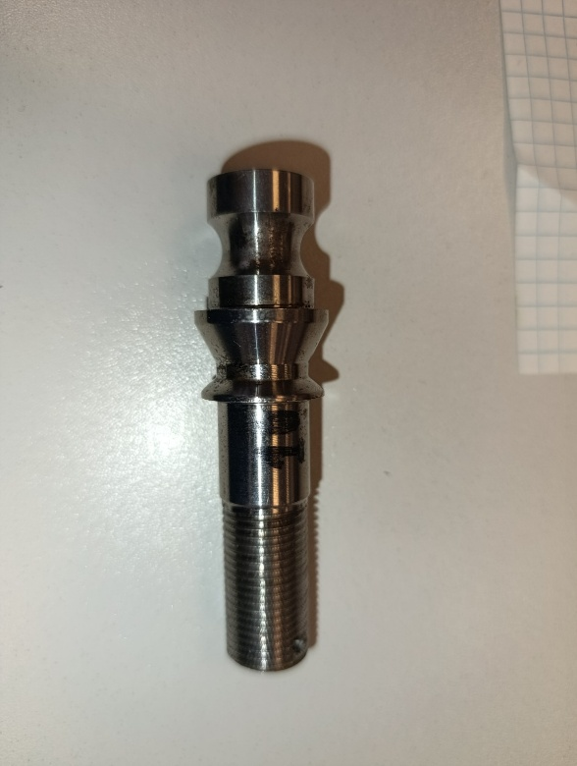
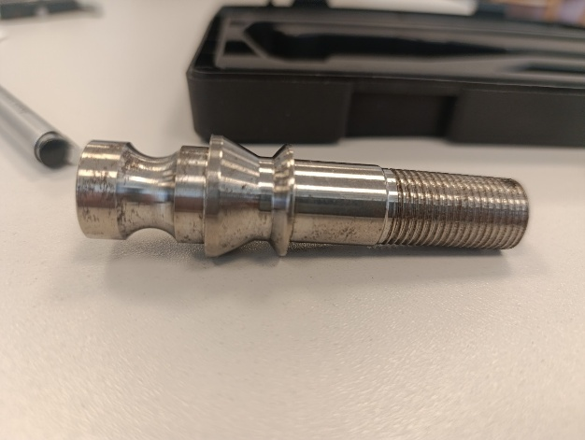
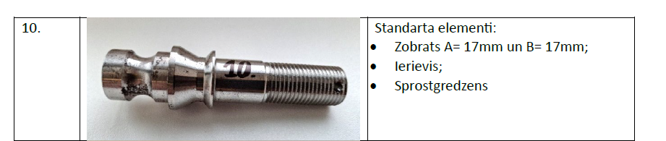

Darba uzdevums
- Izvēlēties dotās detaļas mērījumiem nepieciešamos mērinstrumentus, kas nodrošina iespēju izmērīt visu nepieciešamo informāciju detaļas darba rasējuma izveidei.
- Izveidot dotās detaļas darba rasējumu, tajā iekļaujot:
- visus nepieciešamos skatus;
- visus detaļas izmērus un pielaides (vismaz 3 izmērus nomērīt ar precizitāti 0,001 mm, pamatojot precizitātes nepieciešamību; pārējos izmērus norādīt ar precizitāti 0,1 mm);
- virsmas raupjumu (vismaz vienai virsmai);
- formas un novietojuma novirzes (vismaz divām virsmām);
- detaļas materiālu: Tērauds C35 (LVS EN 10027-1:2005) vai Alumīnijs EN AW-1050A (LVS EN 485-2:2019).
- Detaļai izvēlēties pakāpi vai konstruēt papildu pakāpi, kas paredzēta standarta elementu nostiprināšanai.

Darba gaita

1. Skices izveidošana un mērinstrumentu izvēle
Detaļas mērīšanai vispirms tika izveidota skice (4. att.), kurā visi nepieciešamie izmēri tika apzīmēti ar kārtas numuriem (1–21) skaitlisko vērtību vietā. Katram numuram 1. tabulā ir norādīts, ar kuru mērinstrumentu attiecīgais izmērs tika mērīts. Atbilstoši detaļas konstruktīvajai sarežģītībai un uzdevuma prasībām tika izmantoti pieci mērlīdzekļi: digitālais mikrometrs, digitālais bīdmērs, Mitutoyo Contracer CV-2100 vītnes profila noteikšanai, virsmas raupjuma mērierīce Mitutoyo Surftest SJ-210 un formas un novietojuma noviržu iekārta Mitutoyo Roundtest RA-120P.
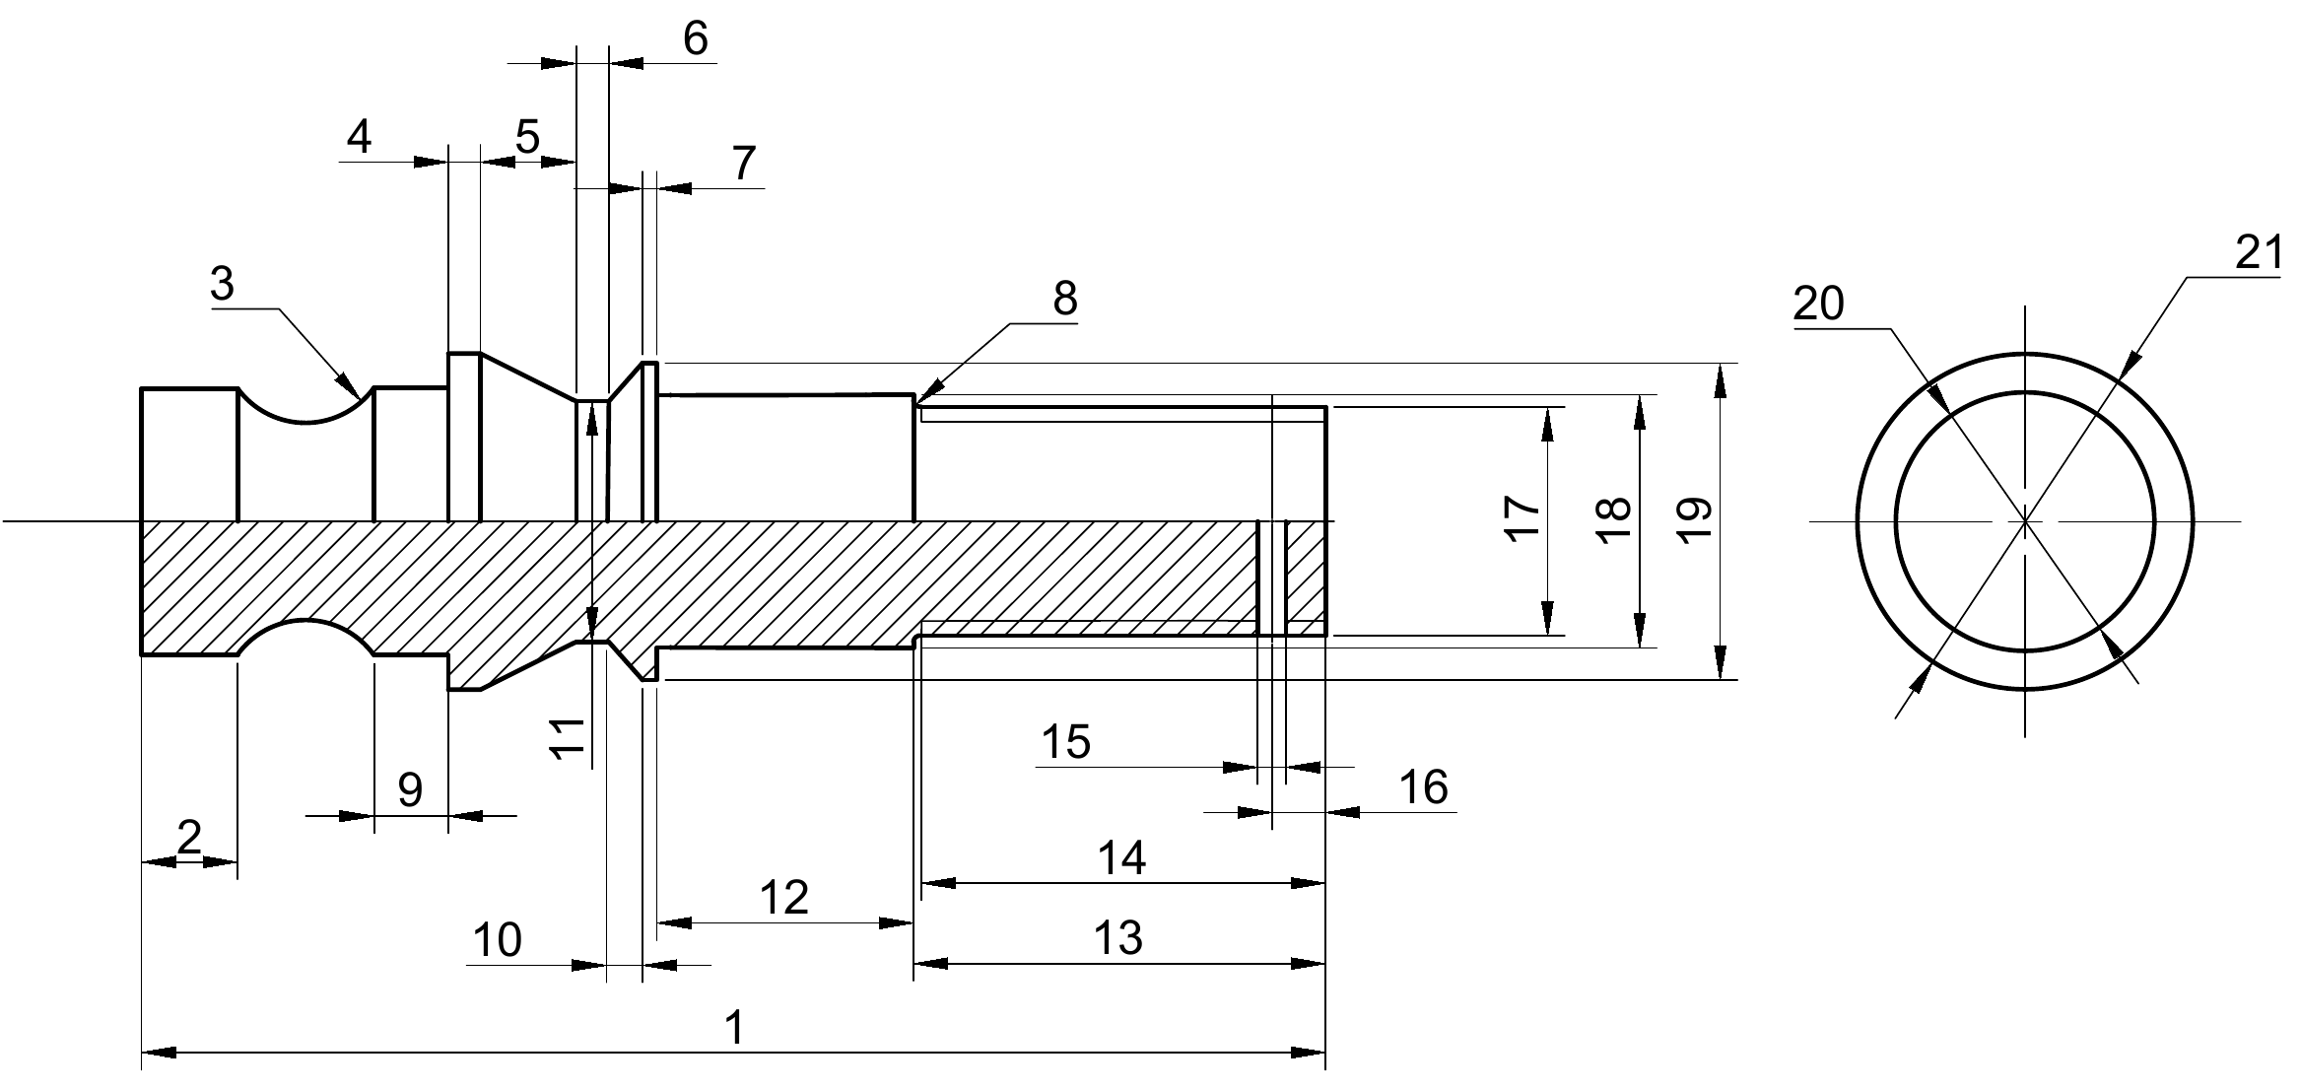
4. att. Detaļas skice ar numurētiem izmēriem (1–21)
Izmantotie mērinstrumenti un to raksturojums apkopots 1. tabulā.
Nr. | Izmantotais mērinstruments | Mērīšanas diapazons | Precizitāte | Izmēru numuri
1 | Digitālais mikrometrs | 0–25 mm | ±0,001 mm | 18, 19, 20
2 | Digitālais bīdmērs | 0–150 mm | ±0,01 mm | 1, 2, 4, 6, 7, 9, 11, 12–16, 21
3 | Mitutoyo Contracer CV-2100 | Z=50 mm; X=100 mm | Z=(2,5+|0,1H|) µm | 17 (vītne)  5, 10 (konuss)  3, 8 (noapaļojumi)
4 | Mitutoyo Surftest SJ-210 | — | 0,001 µm izšķ. | raupjums Ra
5 | Mitutoyo Roundtest RA-120P | — | 0,001 mm izšķ. | forma, novietojums
1. tabula. Izmantotie mērinstrumenti un to raksturojums (izmēru numuri atbilst 4. att. skicei)
Visi mērījumi veikti laboratorijas apstākļos pie temperatūras 20 °C. Trīs izmēri, kas mērīti ar mikrometru precizitātē ±0,001 mm, ir cilindrisko posmu diametri: Nr. 18 (Ø17), Nr. 20 (Ø19) un Nr. 19 (Ø23). Katrs no šiem izmēriem tika mērīts 10 reizes, lai novērstu nejaušās kļūdas un iegūtu statistiski ticamāku vidējo vērtību. Šo triju izmēru izvēle precīzai mērīšanai pamatota šādi:
- Nr. 18 — Ø17 zobrata sēžas diametrs: tieši nosaka zobrata salāgojumu (H7/k6) un fiksāciju. Neprecīzs mērījums novestu pie nepareizas pielaides un zobrata brīvkustības vai pārāk liela uzspīlējuma.
- Nr. 20 — Ø19 galvas profila diametrs (nostiprināšanas posms): šim posmam jāatbilst savienojuma elementam, tāpēc tā diametrs ir kritisks detaļas funkcionalitātei.
- Nr. 19 — Ø23 atbalsta bukteļa diametrs: nodrošina zobrata aksiālo atbalstu un kalpo par references virsmu, pamatojot sēžas pakāpes izstrādi.
Mērījumu rezultāti apkopoti 2.a–2.c tabulās.
Merijuma Nr. | Nr. 11 — Ø17 (mm)
1 | 17,007
2 | 17,009
3 | 17,002
4 | 17,000
5 | 17,004
6 | 17,001
7 | 17,004
8 | 17,008
9 | 17,001
10 | 17,009
Videja vertiba | 17,005
2.a tabula. Zobrata sēžas diametra (Nr. 18, Ø17) mērījumi (mikrometrs)
Merijuma Nr. | Nr. 20 — Ø19 (mm)
1 | 18,992
2 | 18,992
3 | 18,999
4 | 18,993
5 | 18,987
6 | 18,992
7 | 18,996
8 | 18,990
9 | 18,986
10 | 18,992
Videja vertiba | 18,992
2.b tabula. Galvas profila diametra (Nr. 20, Ø19) mērījumi (mikrometrs)

Merijuma Nr. | Nr. 19 — Ø23 (mm)
1 | 23,011
2 | 23,007
3 | 23,012
4 | 23,006
5 | 23,010
6 | 23,015
7 | 23,016
8 | 23,013
9 | 23,016
10 | 23,013
Videja vertiba | 23,012
2.c tabula. Atbalsta bukteļa diametra (Nr. 19, Ø23) mērījumi (mikrometrs)
Iegūtās vidējās vērtības: Ø17 = 17,005 mm; Ø19 = 18,992 mm; Ø23 = 23,012 mm. Šīs vērtības izmantotas tālākajā salāgojumu izvēlē un norādītas rasējumā ar atbilstošajām pielaidēm.
Vītnes profils tika noteikts ar Mitutoyo Contracer CV-2100, kas izseko virsmas kontūru un iegūst precīzu 2D griezuma attēlu. Mērījuma rezultātā nolasīts vītnes solis p = 1,5 mm un ārējais diametrs aptuveni 15,7 mm, kas atbilst M16×1,5 metriskajai vītnei (precizitātes klase 6g). Visu pārējo izmēru mērīšanai izmantots digitālais bīdmērs.

2. Formas un novietojuma noviržu mērīšana
Detaļas formas un novietojuma noviržu mērīšanai izmantota Mitutoyo iekārta Roundtest RA-120P. Iekārta nodrošina augstprecīzu rotācijas mērīšanu: mērījuma laikā mazs mērtausts slīd pa mērāmo virsmu un pārveido virsmas ģeometriskās izmaiņas elektriskajā signālā. Par bāzi (datuma plakne A) izmantota detaļas ass, kas noteikta pēc cilindriskajiem posmiem. Mērījumi veikti zobrata sēžas virsmai Ø17, jo tā ir galvenā bāzes virsma standarta elementu uzstādīšanai.
Virsmas raupjuma mērīšanai izmantots Mitutoyo Surftest SJ-210 — kontaktmērīšanas iekārta ar profilometra adatu, kas ar konstantu ātrumu slīd pa virsmu un reģistrē mikroprofilu. Mērot Ø17 virsmu, iegūtā vidējā aritmētiskā novirze ir Ra ≈ 1,2 µm.
Parametrs | Izmērītā vērtība (reālā detaļa) | Rasējumā (pēc standarta)
Apaļums (Roundness), Ø17 | 122,6 µm (0,12 mm) | ○ 0,005 mm
Radiālā sišana (Runout), Ø17 | 144,5 µm (0,15 mm) | ↗ 0,01 mm │ A
Virsmas raupjums Ra, Ø17 | ≈ 1,2 µm | Ra 1,6
3. tabula. Virsmas Ø17 formas, novietojuma un raupjuma novirzes: izmērītās (reālā detaļa) un rasējumā piešķirtās (pēc standarta)
Mērot radiālo sišanu, pirmajā mērījumā bāze tika izvēlēta nepareizi (uz posma ar lielu formas novirzi), tāpēc iegūtā vērtība bija nereāli liela (454 µm). Atkārtotā mērījumā bāze tika pārmērīta uz korektajiem cilindriskajiem posmiem (apaļums attiecīgi 4,1 un 9,9 µm), un radiālā sišana noteikta korekti — 144,5 µm.
Jānošķir divas lietas. Skicē un mērījumu tabulās ir dokumentēta reālās (lietotās) detaļas faktiskais stāvoklis ar visām tās formas un novietojuma novirzēm (apaļums 0,12 mm, radiālā sišana 0,15 mm). Savukārt darba rasējums ir ražošanai paredzētās, idealizētās detaļas dokuments, tāpēc tajā formas un novietojuma pielaides netiek pārņemtas no nolietotā parauga, bet tiek piešķirtas pēc standarta atbilstoši funkcijai — zobrata uzstādīšanai ar salāgojumu H7/k6.
Pielaides tiek saistītas ar sēžas diametra pielaižu lauku Ø17 k6, kuram IT6 = 11 µm (0,011 mm): apaļums tiek pieņemts aptuveni IT6/2 ≈ 0,005 mm, bet radiālā sišana attiecībā pret bāzi A — aptuveni IT6 ≈ 0,01 mm. Šādas vērtības nodrošina pareizu zobrata centrēšanu un fiksāciju, ko reālās detaļas nolietotā virsma (0,12 / 0,15 mm) negarantētu.
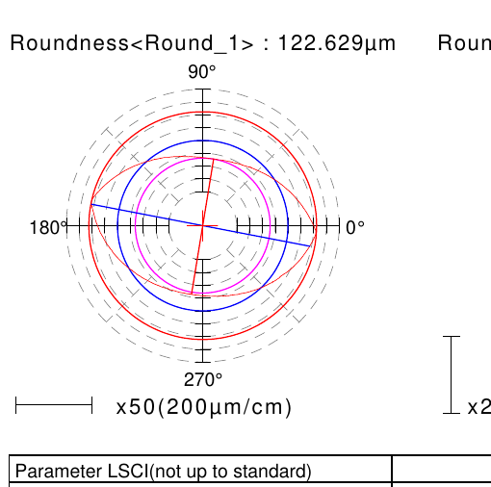
2. att. Apaļuma mērījuma polārā diagramma (Roundtest RA-120P), Ø17 — 122,6 µm
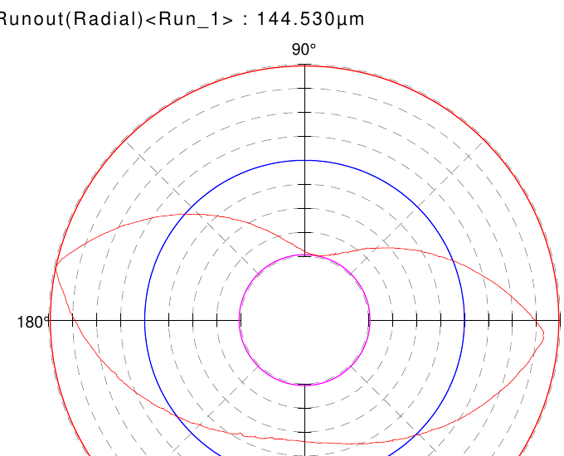
3. att. Radiālās sišanas diagramma (korektais mērījums), Ø17 — 144,5 µm

3. Detaļas rasējums
Rasējumā detaļa attēlota galvenajā skatā un gala (labās puses) skatā; ierievja rieva parādīta kā atsevišķs griezums. Mērogs M 1:1 izvēlēts, jo detaļas kopgarums (87 mm) nodrošina labu rasējuma lasāmību. Galvenajā skatā parādīti visi cilindrisko posmu diametri, garenizmēri un pārejas rādiusi (R6, R1), bet gala skatā — galvas gredzenveida posmi (Ø24, Ø19). Vītnes posms M16×1,5-6g parādīts ar vietējo griezumu, kas atklāj šķērsurbumu Ø3,5 mm.
Garenizmēru ķēde veidota tā, lai viens posms (gredzenveida rieva starp galvas cilindriem) paliktu nenoteikts un to slēgtu kopējais gabarītizmērs 87 mm, tādējādi izmēru ķēde nav pārdefinēta. Detaļa rasējumā ir idealizēta ražošanai: skicē mērītie izmēri ir noapaļoti (nelineārie līdz 0,1 mm, sēžu diametri norādīti ar pielaidēm), bet sēžas pakāpe pagarināta līdz 19,5 mm standarta elementu izvietošanai. Trīs diametri Ø17, Ø19 un Ø23 norādīti ar precizitāti 0,001 mm; zobrata sēžas diametram Ø17 piešķirta pielaide k6 (+0,012/+0,001), kas atbilst pārejas salāgojumam H7/k6. Sēžas virsmai norādīts raupjums Ra 1,6, apaļums ○ 0,005 un radiālā sišana ↗ 0,01 attiecībā pret bāzi A — vērtības, kas piešķirtas pēc standarta atbilstoši zobrata salāgojumam, nevis pārņemtas no reālās detaļas mērījumiem. Raupjums Ra 1,6 norādīts arī bukteļa Ø23 atbalsta plaknei, kas kalpo par zobrata aksiālo atbalstu; pārējām virsmām spēkā ir vispārējais raupjums Ra 3,2.
Rasējumā iekļautas ražošanas piezīmes: asās šķautnes notrulināt, centra urbumi pēc DIN 332, vītnei M16×1,5 paredzēta izejas rieva (vītnes iztece) instrumenta izvadei. Vispārējās pielaides nenorādītajiem izmēriem — H14, h14, ±IT14/2.

4. Standarta elementu nodrošināšana
Katalogā norādīts, ka uz detaļas jāuzstāda zobrats (A = 17 mm, B = 17 mm), ierievis un sprostgredzens. Zobrats tiek uzstādīts uz cilindriskās pakāpes Ø17, kas ar vienu galu balstās pret bukteli Ø23 (aksiālā fiksācija no vienas puses), bet no otras puses to fiksē sprostgredzens. Griezes moments no vārpstas uz zobratu tiek pārnests caur ierievi.
Zobrata sēžas tolerancei izvēlēta klase k6, kas diametra diapazonam 10–18 mm saskaņā ar ISO 286-2 nodrošina augšējo novirzi es = +0,012 mm un apakšējo novirzi ei = +0,001 mm. Šī tolerance nodrošina pārejas salāgojumu H7/k6, kas novērš zobrata griešanos uz vārpstas un ļauj to uzstādīt bez preses vai uzkarsēšanas.
Tā kā zobrata platums (B = 17 mm) aizņem visu sākotnējās Ø17 pakāpes garumu (17 mm), sprostgredzena rievai vietas nepietiek. Lai to atrisinātu, Ø17 sēžas pakāpe tika pagarināta no 17 mm līdz aptuveni 19,5 mm uz vītnes posma rēķina (vītnes garums no 30 mm samazināts līdz aptuveni 28 mm). Tādējādi aiz zobrata paliek vieta sprostgredzena rievai, saglabājot pietiekamu vītnes garumu. Uzstādīšanas atvieglošanai sēžas pakāpei var pievienot fāzīti 1×45°.
Ierievis izvēlēts atbilstoši DIN 6885 (ISO 773) vārpstas diametru diapazonam virs 12 līdz 17 mm: ierievja šķērsgriezums b × h = 5 × 5 mm, rievas dziļums vārpstā t1 = 3,0 mm. Ierievja garums izvēlēts kā maksimāli pieļaujamais, bet mazāks par zobrata platumu B = 17 mm, tāpēc pieņemts L = 16 mm. Ierievja rieva rasējumā parādīta kā atsevišķs griezums.
Sprostgredzena rievas izmēri vārpstas diametram Ø17 pēc DIN 471: rievas dibena diametrs d2 = 16,2 mm (pielaide −0,11), rievas platums m = 1,1 mm (H13), rievas dziļums t = 0,4 mm, gredzena biezums s = 1,0 mm un minimālais attālums no detaļas gala n = 1,2 mm.
Elements | Standarts | Galvenie izmēri
Zobrats (sēža Ø17) | ISO 286-2 (salāgojums H7/k6) | Ø17 k6 (+0,012/+0,001)
Ierievis | DIN 6885 / ISO 773 | b×h = 5×5; t1 = 3,0; L = 16
Sprostgredzens | DIN 471 | d2 = 16,2; m = 1,1; s = 1,0
Vītne | ISO 965 (6g) | M16×1,5-6g
4. tabula. Standarta elementi un to nostiprināšanas izmēri

Secinājumi
Studiju darbs ir veiksmīgi izpildīts. Detaļas Nr. 10 mērīšanai tika izmantoti pieci mērinstrumenti: digitālais mikrometrs, digitālais bīdmērs, Mitutoyo Contracer CV-2100 vītnes profila noteikšanai, Mitutoyo Roundtest RA-120P un Mitutoyo Surftest SJ-210.
Trīs sēžu diametri mērīti ar mikrometru 0,001 mm precizitātē, katrs 10 reizes: Ø17 = 17,005 mm, Ø19 = 18,992 mm, Ø23 = 23,012 mm. Vītne ar Contracer apstiprināta kā M16×1,5. Pārējie izmēri mērīti ar bīdmēru.
Formas un novietojuma novirzes virsmai Ø17 mērītas ar Roundtest RA-120P, virsmas raupjums — ar Surftest SJ-210. Reālajai detaļai izmērīts: apaļums 0,12 mm, radiālā sišana 0,15 mm (attiecībā pret bāzi A) un raupjums Ra ≈ 1,2 µm; pirmais sišana mērījums tika atmests nepareizi izvēlētas bāzes dēļ. Darba rasējumā šīs pielaides netiek pārņemtas no nolietotā parauga, bet piešķirtas pēc standarta atbilstoši zobrata salāgojumam H7/k6: apaļums ○ 0,005 mm (≈ IT6/2), radiālā sišana ↗ 0,01 mm │ A (≈ IT6) un raupjums Ra 1,6.
Standarta elementu nostiprināšanai konstruēta Ø17 sēžas pakāpe ar pārejas salāgojumu H7/k6, ierievja rieva pēc DIN 6885 un sprostgredzena rieva pēc DIN 471, pagarinot sēžas pakāpi no 17 līdz 19,5 mm, lai nodrošinātu vietu sprostgredzenam. Modifikācija saglabā detaļas esošās funkcijas, tajā skaitā vītni M16×1,5. Visi uzdevuma punkti ir izpildīti, izmantojot starptautisko standartu datus.

Informācijas avoti
- ISO 286-1:2010 un ISO 286-2:2010. Geometrical product specifications (GPS) — ISO code system for tolerances on linear sizes (Limits and Fits).
- DIN 471:1981. Sicherungsringe (Halteringe) für Wellen — standardized circlip groove dimensions.
- DIN 6885-1. Mitnehmerverbindungen ohne Anzug; Paßfedern, Nuten (parallel keys and keyways).
- ISO 965-1:2013 / ISO 965-2:1998. ISO general-purpose metric screw threads — Tolerances (Thread Data Chart).
- LVS EN 10027-1:2005. Tēraudu apzīmējumu sistēmas. 1. daļa: Tēraudu nosaukumi.
- SKF. Bearing shaft and housing installation tolerances (skf.com).
- Mitutoyo. Roundtest RA-120/120P, Contracer CV-2100 un Surftest SJ-210 lietošanas instrukcijas / Quick Guide to Measurement.

Pielikumi
Pielikums 1: Vārpstas pielaižu lauks k6 pēc ISO 286-2 (es / ei, µm)
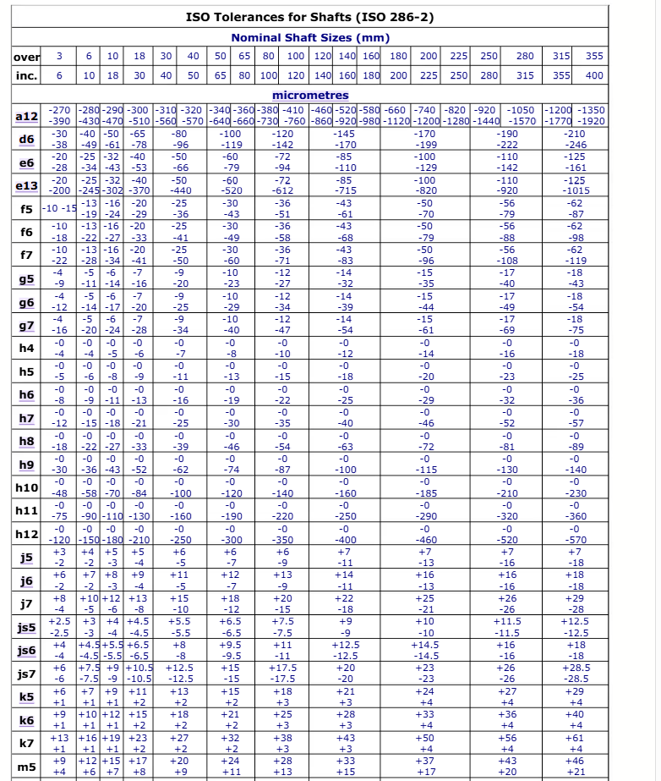
Avots: ISO 286-2 vārpstu pielaižu tabula (RoyMech.co.uk). Rinda 10–18 mm, pakāpe k6 → +12 / +1 µm.

Pielikums 2: Sprostgredzenu un rievu izmēri pēc DIN 471 (vārpstai)
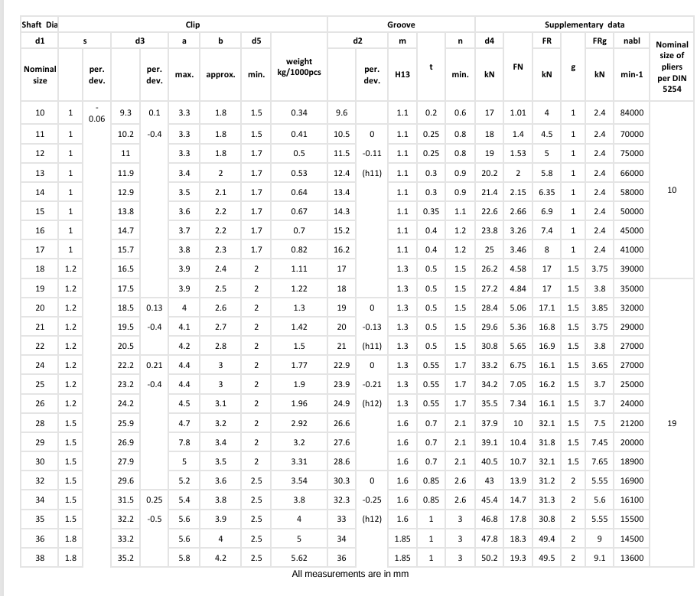
Avots: DIN 471 datu lapa (Aspen Fasteners). Rinda d1 = 17 → d2 = 16,2; m = 1,1; t = 0,4; s = 1,0 mm.
Pielikums 3: Ierievju (paralēlo atslēgu) un rievu izmēri pēc DIN 6885 / ISO 773
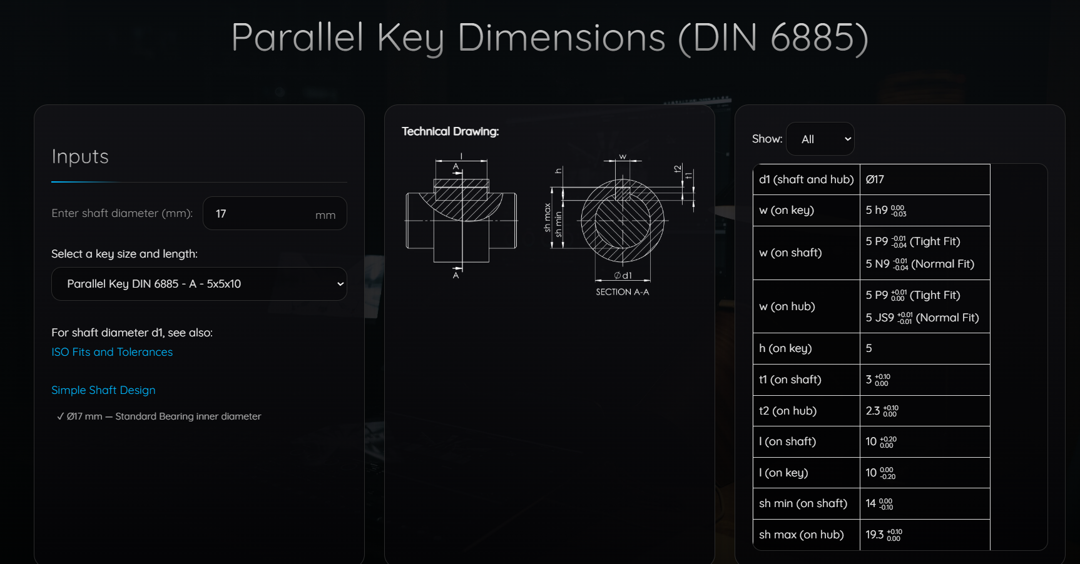
Avots: DIN 6885 paralēlo atslēgu kalkulators (Kod5.com); vārpstai Ø17 → b×h = 5×5; t1 = 3,0; t2 = 2,3 mm.
Pielikums 4: Metriskās vītnes izmēri pēc ISO 965 (ārējā vītne, 6g)
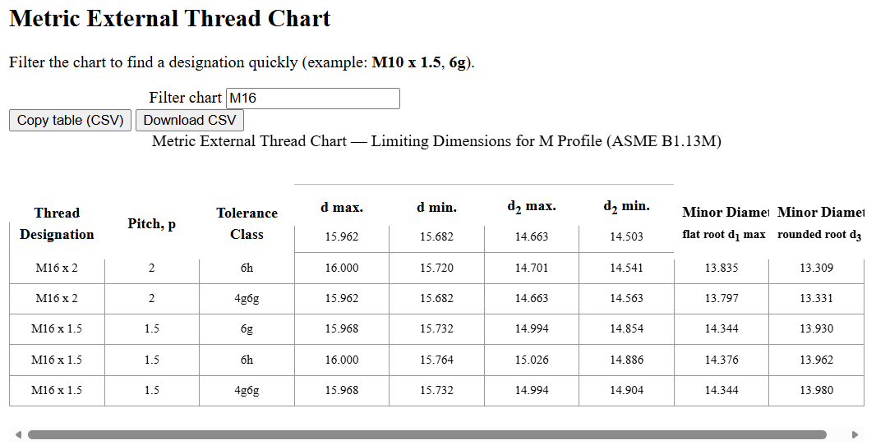
Avots: Metriskās vītnes izmēru tabula (AmesWeb); M16×1,5 → d2 = 15,026; iekšējais 14,376 mm.
Pielikums 5: Detaļas darba rasējums (skat. atsevišķo rasējuma failu). 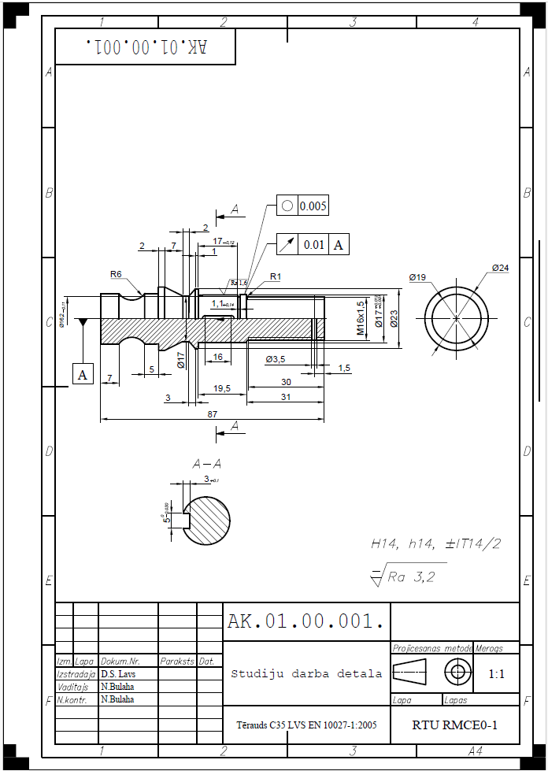

Pielikums 6: Detaļas skice

